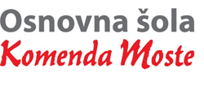
Glavarjeva cesta 37, 1218 Komenda, Tel: 01 7247 150, fax: 01 8341 710, e-mail: o-komenda.lj@guest.arnes.si

PETEK, 27. 3. 2020

ŠPORTNI DAN: naravne oblike gibanja

Pozdravljeni učenci.
Danes si lahko malo oddahnete od zvezkov in nalog, saj je pred vami spet športni dan!
Na voljo imate kar nekaj možnosti. Izberite si tiste, ki so vam najbolj všeč!

